Verhandlungen auf dem Wiener Kongress

Die fünf großen Verhandlungspartner des Wiener Kongresses waren Österreich, Preußen, Russland Großbritannien und Frankreich. Jeder der Staaten wurde bei den Verhandlungen von erfahrenen Diplomaten und Politikern vertreten, die die Interessen ihrer Länder durchzusetzen wussten.

- Seht euch die Sequenzen „Neuordnung Europas in Wien“ und „Hinter den Kulissen“ aufmerksam an. Tragt zunächst unten die diplomatischen Vertreter der einzelnen Staaten, dann ihre wichtigsten Ziele ein.

- Vergleicht die Ziele der Verhandlungspartner mit den Ergebnissen des Kongresses. Seht euch dazu die Sequenzen „Napoleon kehrt zurück“ und „Ergebnisse des Kongresses“ an sowie die Karte zur Neuordnung Europas nach 1815. Recherchiert gegebenenfalls weitere Informationen, z. B. in eurem Schulbuch. Diskutiert, welcher der Verhandlungspartner sich durchsetzen konnte.

- Im Film werden verschiedene, teils überraschende Faktoren beschrieben, die zum Erfolg der Verhandlungen beitrugen. Nennt diese und beschreibt, welchen Einfluss sie hatten.

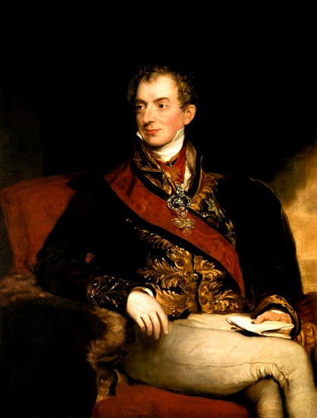
Österreich
Diplomatischer Vertreter:
Wichtigste Ziele:

© Wikimedia Commons

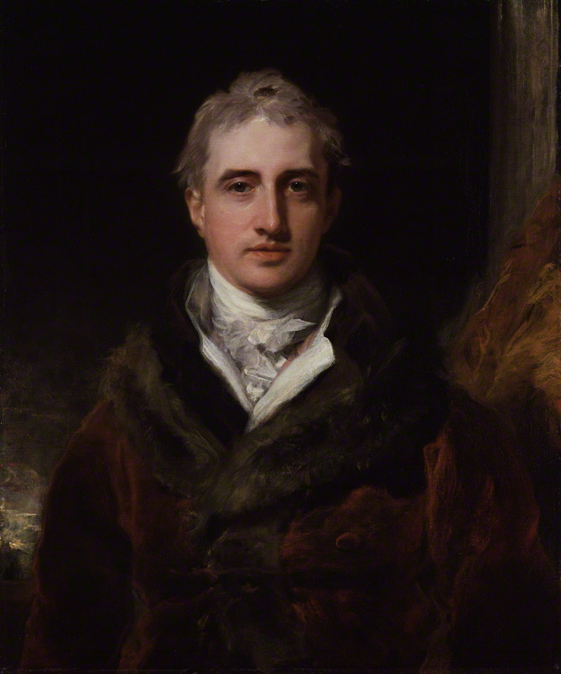
Großbritannien
Diplomatischer Vertreter:
Wichtigste Ziele:

© Wikimedia Commons
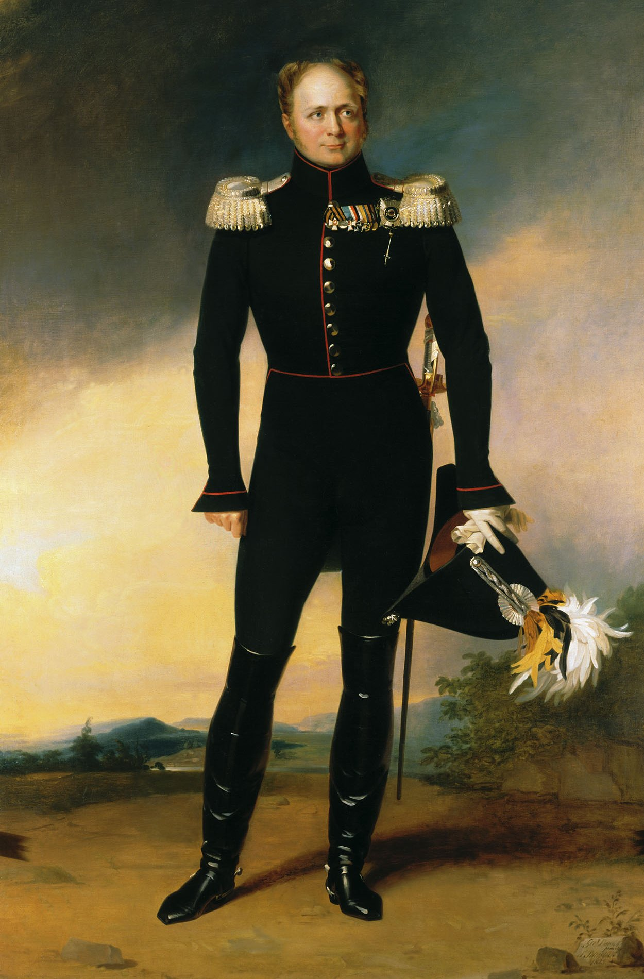
Russland
Diplomatischer Vertreter:
Wichtigste Ziele:

© Wikimedia Commons

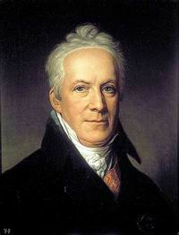
Preußen
Diplomatischer Vertreter:
Wichtigste Ziele:

© Wikimedia Commons

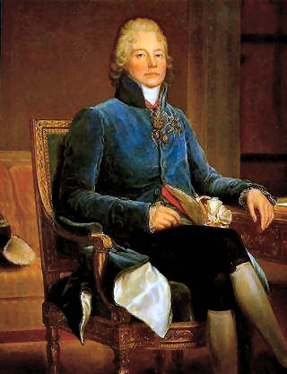
Frankreich
Diplomatischer Vertreter:
Wichtigste Ziele:

© Wikimedia Commons

Weitere wichtige Faktoren bei den Verhandlungen:

